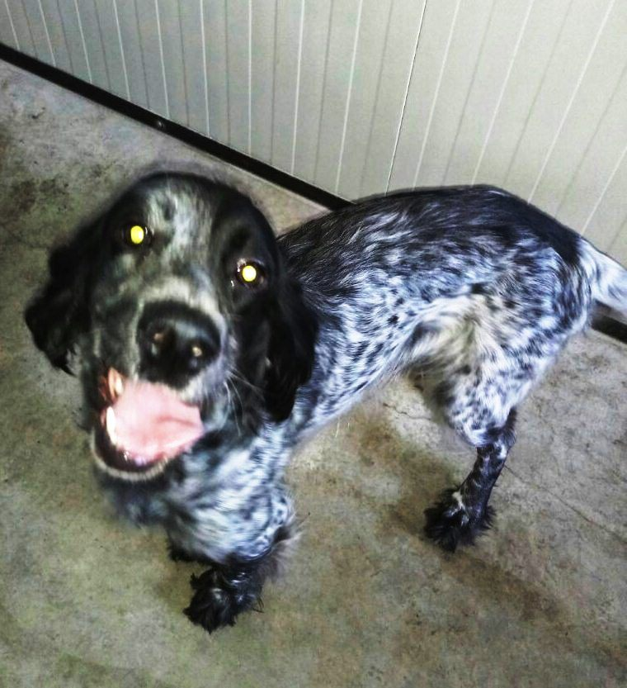

STELLA
Deliziosa setterina argento vivo, giovanissima (nata nel 2015), voglia di coccole e giochi… non lasciamola in un box!

Canile di Ravenna 0544453095

Data annuncio: agosto 2017

